Currículum Vitae
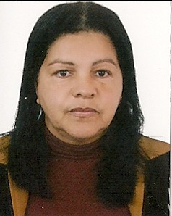

Nome: Mariluz Arboit
Endereço:Rua projetada spagiari,141
Bairro: Alegria
Guaíba
CEP:92500-000
Email:arboitmariluz@yahoo.com.br
Fone:34013274 -98437239 ou 96530758
Data de nascimento:12/10/1965

Formação
Ensino médio completo

Cursos de aperfeiçoamento
Curso de informática básico, período de 180h.

Histórico Profissional
Zaffari C&C
(06/01/2014 ( atualmente)
Cargo: operadora de caixa
Atividades desenvolvidas
Abertura e fechamento de caixa, pagamento de fatura e recarga de celular.

Olvebra Alimento:(12/2012 à 03/2013) Temporário
Cargo:auxiliar de produção.

Atividades desenvolvidas

Envasamento de óleo.
Conferindo data e peso do mesmo.
OBS: noções de operação de máquina de envasamento de óleo.

Vonpar Alimentos(08/2011 à 08/2012)
Cargo:auxiliar de produção.

Atividades desenvolvidas

Embalamentos de produtos da linha Neugebauer.
Contagem e controle da produção.
Identificação dos produtos.
Alimentação das máquinas na produção.
Limpeza das máquinas de trabalho.

Contax: ( 11/2009 à 01/2010)
Cargo: Atendimento net I

Atividades desenvolvidas

Atendimento aos clientes net.
Verificação do funcionamento do serviço net relacionado a tv acabo.
Consulta de faturas.
Encaminhamento técnico presencial ao cliente.

Nacional Supermercado: (09/1984 à 12/1986)
Cargo: operadora de caixa.

Lanifício Kurashiki S/A: 07/1982 à 031984
Cargo: auxiliar de escritório.

